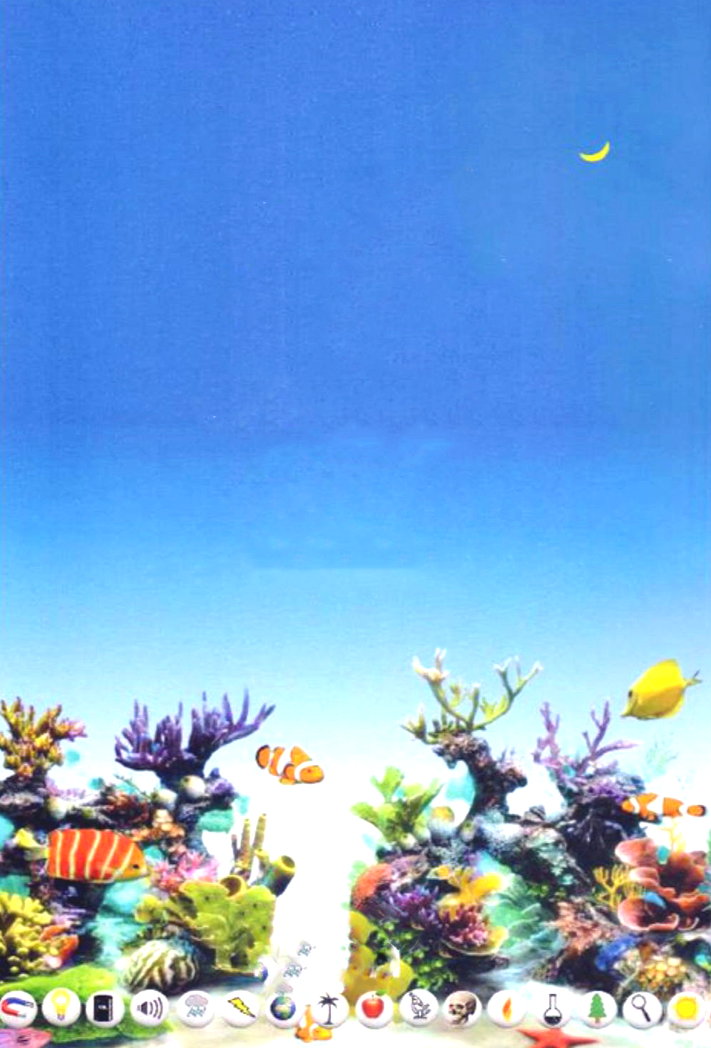
ملزمة وأوراق عمل
مادة العلوم

الصف الرابع الابتدائي
الفصل الدراسي الثاني لعام 1445 هـ

الاســــــــم : ...............................................................

الفصل : ..................................



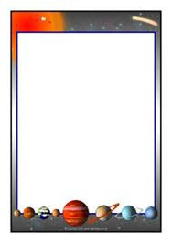

الوحدة الثالثة ( صحة الإنسان )
الفصل الرابع ( الأمراض والعدوى )

الفكرة العامة :-
( كيف يتم اكتشاف الأمراض )

تقييم الوحدة



معايير التقييم |  |  | ملاحظة
صحة الإجابات
جمال الخط
سرعة الإنجاز

ملاحظات المعلم / ـة
....................................................................
....................................................................
....................................................................
....................................................................

سكره الشمري



الفصل الرابع الدرس الأول ( الأمراض )
التاريخ : / / 1444 هـ

أ ) نصل بين الصورة وما يناسبها :-

أمراض معدية

أمراض غير معدية

السكري
السمنة
فقر الدم
الإنفلونزا

ب) تحت كل صورة فيما يلي نكتب أسم المرض :-

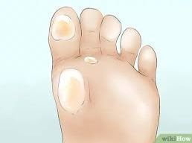



...................... ...................... ...................... ......................

؟
ما الذي يسبب لنا الأمراض ؟

...............................................................................................................

سكره الشمري

تابع الدرس الأول ( الأمراض )
التاريخ : / / 1444 هـ

أ ) نصل العمود ( أ ) بما يناسبه من ( ب ) :-

( أ ) |  | ( ب )
1- المرض | ............. | عدوى فيروسية تصيب الرئتين والشعب الهوائية
2- الأنفلونزا | ............. | مرض بكتيري عادة ما ينتشر عن طريق شرب الماء الملوث
3- القدم الرياضي | ............. | طفح جلدي معدي يصيب القدم
4- الكوليرا | ............. | حالة غير طبيعية تؤثر على جسم المخلوق الحي

ب) كيف أعرف أنني مصاب بمرض ؟


1- ..................................................................

2- ..................................................................

3- ..................................................................

سكره الشمري

الدرس الثاني ( العدوى وانتقالها )
التاريخ : / / 1444 هـ

أ ) من خلال الصور التالية نحدد نواقل المرض :-

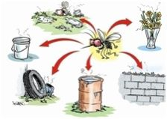
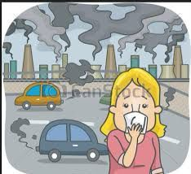
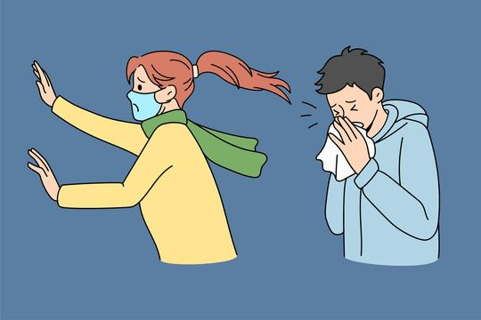
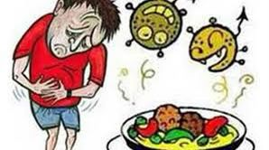

..................... ..................... ..................... .....................

ب) نختار الإجابة الصحيحة فيما يلي :-

1- طعم يتكون من أجسام تمنحك مناعة طبيعية من مرض معين .
الحماية

التطعيم

الخلايا

خلايا الدم الحمراء

خلايا دموية
العدوى

المناعة

2- الخلايا التي تهاجم مسببات المرض .

خلايا الدم البيضاء

3- هي قدرة الجسم على التصدي لمسببات الأمراض .
المرض

سكره الشمري

الفصل الخامس الدرس الأول ( المحافظة على الصحة )
التاريخ : / / 1444 هـ

أ ) نلخص :-

1- ...............................................

السلوكيات اليومية
التي تعزز
الصحة الجيدة
2- ...............................................
3- ...............................................

ب) هل العبارات التالية صحيحة أم خاطئة :-

1- من العادات غير الصحيحة شرب الماء . ( )
2- الرياضة تقوي عضلات الجسم . ( )
3- يحتاج الجسم إلى 8 ساعات من النوم ليلاً . ( )

جـ ) نضع إشارة صح تحت الصورة التي تمثل غذاء صحي ؟




........................ ..........................

سكره الشمري

الدرس الثاني ( الغذاء والتغذية )
التاريخ : / / 1444 هـ

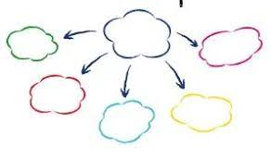

أ ) مجموعة المواد الغذائية :-

ب) نصل عناصر الغذاء بالصور المناسبة :-
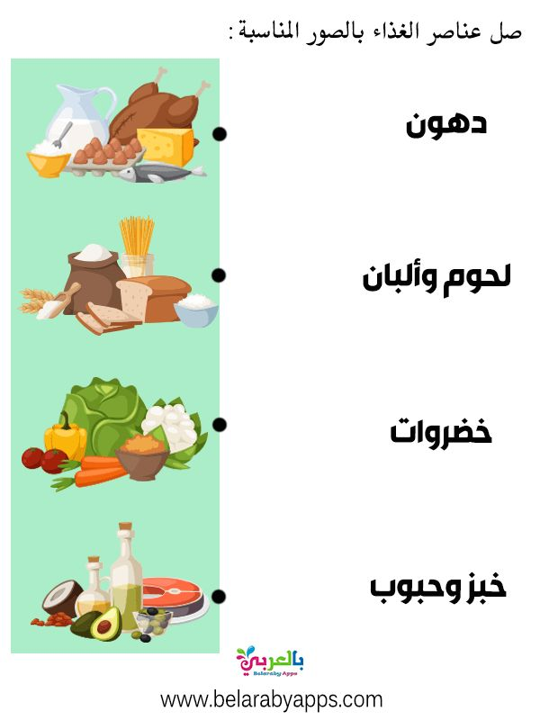

؟
كيف يكون غذؤانا صحياً ؟

...................................................................................

سكره الشمري

الوحدة الرابعة ( الأرض ومواردها )
الفصل السادس ( موارد الأرض )

الفكرة العامة :-
( ما بعض موارد الأرض ؟ وكيف نحافظ عليها )
تقييم الوحدة

معايير التقييم |  |  | ملاحظة
صحة الإجابات
جمال الخط
سرعة الإنجاز

ملاحظات المعلم / ـة
....................................................................
....................................................................
....................................................................
....................................................................

سكره الشمري

الدرس الأول ( المعادن والصخور )
التاريخ : / / 1444 هـ

أ ) نكمل العبارة :-

* المسحوق الذي ينتج عن حك المعدن بقطعة خزفية يسمى ( ............ )

ب) مثالاً لكل من :-

1- صخور نارية ........................

2- صخور رسوبية ........................

3- صخور متحولة ........................

جـ ) هل العبارات التالية صحيحة أم خاطئة :-

1- المعدن هو مادة طبيعية غير حية توجد في قشرة الأرض ( ............ )

2- الصخور والمعادن من موارد الأرض ( ............ )

سكره الشمري

تابع الدرس الأول ( المعادن والصخور )
التاريخ : / / 1444 هـ

خصائص المعادن

.................................

.................................

.................................

1) الصخور والمعادن من :-
* موارد الأرض
* موارد مصنعة
* مستورد
2) صخر متحول شائع الاستخدام :-
* الجرانيت
* الرخام
* الفحم
3) صخر صلب ناري يقاوم التجوية والتعرية :-
* الحجر الجيري
* الألماس
* الجرانيت

سكره الشمري

الدرس الثاني ( الماء )
التاريخ : / / 1444 هـ

أ ) نختار الإجابة الصحيحة فيما يلي :-
1- يحتوي على كمية كبيرة من الأملاح وغير صالح للشرب .
البحر

البئر

المطر

2- معظم ماء الأرض يكون عادة في الحالة .

السائلة

الغازية

الصلبة

3- المياه التي تتجمع في الفراغات بين الصخور .
العذبة

الجوفية

الأنهار

ب) نضع كل كلمة فيما يلي في المكان المناسب :-

المضخات

محطات التقنية

البئر

الري

1- .............................. ثقب يحفر في الأرض للوصول للمياه الجوفية .
2- .............................. الآلات تحتاجها الآبار لوصول المياه للسطح .
3- .............................. عملية توصيل الماء إلى التربة الزراعية .
4- .............................. مكان يستخدم لتقنية الماء والتأكد من سلامته .

سكره الشمري

الوحدة الخامسة ( الفضاء )
الفصل السابع ( النظام الشمسي والفضاء )

الفكرة العامة :-
( ما الأجرام السماوية التي توجد في النظام الشمسي ؟ )
تقييم الوحدة

معايير التقييم |  |  | ملاحظة
صحة الإجابات
جمال الخط
سرعة الإنجاز

ملاحظات المعلم / ـة
....................................................................
....................................................................
....................................................................
....................................................................

سكره الشمري

الدرس الأول ( الأرض والشمس والقمر )
التاريخ : / / 1444 هـ

أ ) ما الذي يسبب الليل والنهار :-
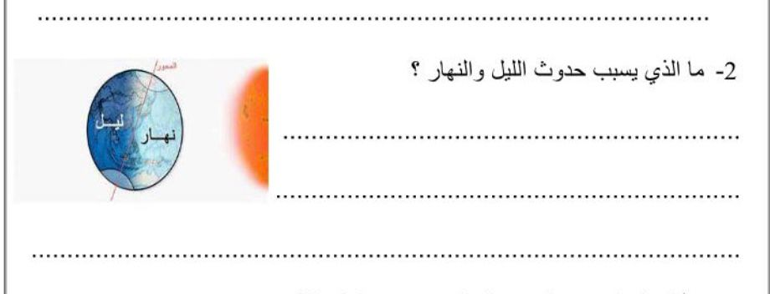

ب) نكمل الفراغات بما يناسبها :-
المحور

المدار

الأرض

24 ساعة

- ........................ كوكب يدور حول نفسه
2- ........................ خط حقيقي أو وهمي يدور حول الجسم
- دورة الأرض اليومية تتم في ........................
4- هو المسار الذي يسلكه الجسم المتحرك حول جسم آخر ........................

؟
ماذا ينتج عن دوران الأرض حول محورها ؟

...................................................................................

سكره الشمري

تابع الدرس الأول ( الأرض والشمس والقمر )
التاريخ : / / 1444 هـ

أ ) نختار الإجابة الصحيحة فيما يلي :-

1- مدة دوران القمر حول الأرض هي 25 يوم .
صح

خطأ

صح

خطأ

معتم

مضيء

2- أطوار القمر هي أشكال ظاهرية للقمر أثناء دورانه حول الأرض .

3- القمر جسم .

4- تحدث الفصول الأربعة بسبب .
دوران الأرض
حول محورها

دوران الأرض
حول الشمس

ب ) ماذا تمثل الصورة :-
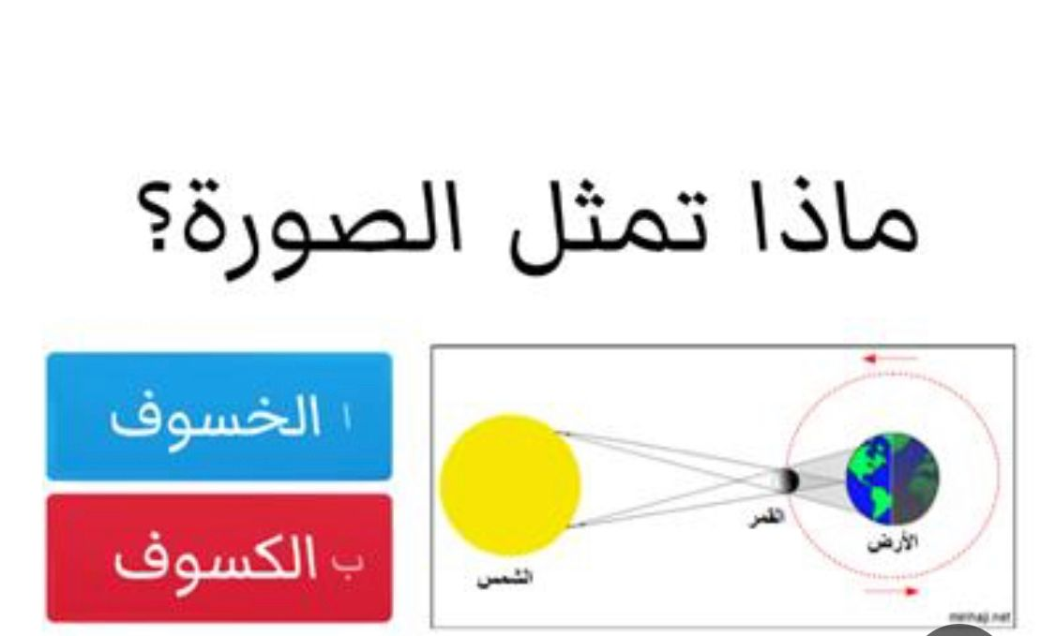

سكره الشمري

الدرس الثاني ( النظام الشمسي )
التاريخ : / / 1444 هـ

أ ) نصل المجموعة ( أ ) بما يناسبها من ( ب ) :-

( أ ) |  | ( ب )
1- النظام الشمسي | ............. | كتلة كبيرة من الجليد والصخور تدور حول الشمس
2- الكوكب | ............. | الشمس وجميع الأجرام التي تدور حولها
3- المذنب | ............. | جرم كروي كبير يدور حول الشمس

ب ) نختار الإجابة الصحيحة فيما يلي :-

1- أكبر الكواكب في المجموعة الشمسية .
المشتري

الأرض

2- تقع في حزام بين المريخ والمشتري .

الشهب

الكويكبات

؟
ما أهمية الشمس ؟

...................................................................................

سكره الشمري

الدرس الثاني ( النظام الشمسي )
التاريخ : / / 1444 هـ

أ ) نقارن حسب المطلوب :-

الكواكب الصخرية | الكواكب الغازية
1- ...........................................  ................................................. | 1- ...........................................  .................................................
2- ...........................................  ................................................. | 2- ...........................................  .................................................

ب ) من خلال الصور التالية نستنتج كيف ندرس النظام الشمسي ؟ :-

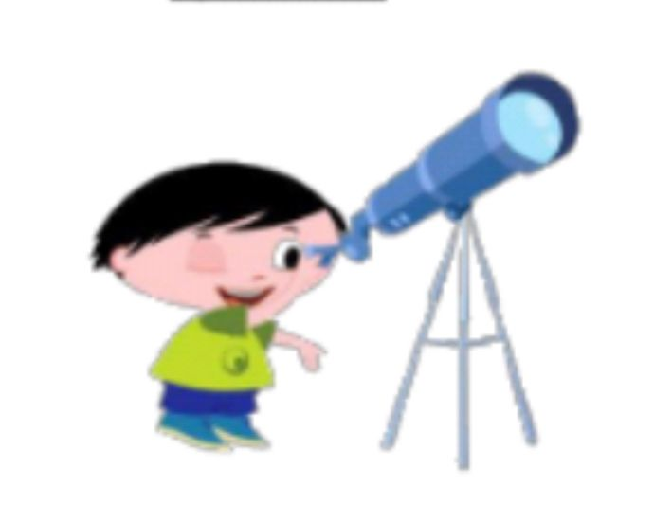
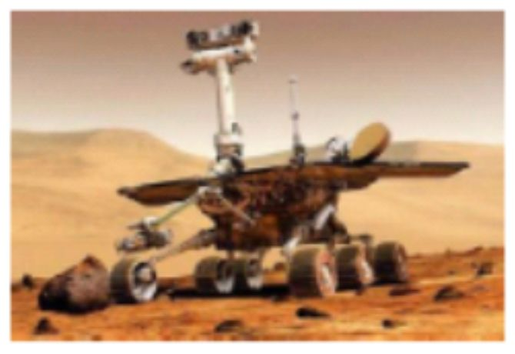
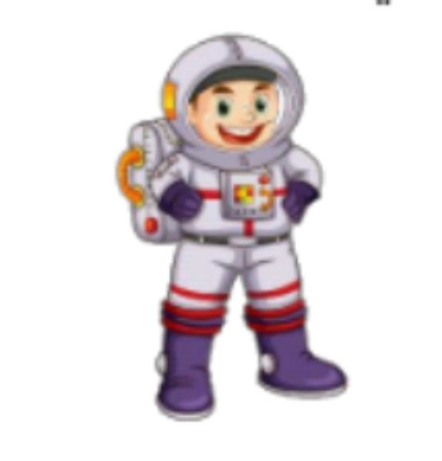
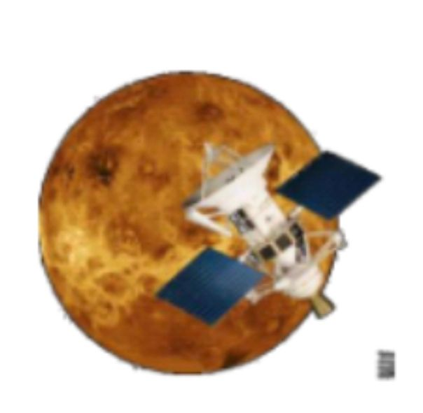

.................................. .................................. .................................. ..................................
سكره الشمري

